**Практическая работа № 13**

**Регуляторы давления блочные конструкции Казанцева РДБК**

**Регуляторы давления блочные конструкции Казанцева РДБК** обеспечивают неравномерность выходного давления, в несколько раз меньшую, чем у регуляторов РДУК-2.

**Регуляторы РДБК-1** выполняются в двух исполнениях:

* **регулятор РДБК-1 П**, собранный по схеме прямого действия и включающий односедельный регулирующий клапан, регулятор управления прямого действия, два регулирующих дросселя, дроссель из надмембранной камеры регулирующего клапана;
* **регулятор РДБК I**, собранный по схеме непрямого действия и включающий односедельный регулирующий клапан, стабилизатор, регулятор управления непрямого действия, два регулирующих дросселя и дроссель из надмембранной камеры регулирующего клапана.

**Регулятор давления (рис. 3.13) в исполнении РДБК-1П работает следующим образом**. Газ с входным давлением поступает к регулятору управления прямого действия 2, от регулятора управления газ через регулирующий дроссель 6 поступает в подмембранную камеру, а через дроссель 5 — в надмембранную камеру регулирующего клапана. Через дроссель 7 надмембранная камера регулирующего клапана связана с газопроводом за регулятором. Давление в подмембранной камере регулирующего клапана при работе регулятора всегда будет больше выходного давления газа. Надмембранная камера регулирующего клапана находится под воздействием выходного давления газа. Благодаря наличию в обвязке регулятора управления прямого действия, поддерживающего за собой постоянное давление, давление в подмембранной камере регулирующего клапана также будет постоянным.

Любое **отклонение выходного давления** от заданного вызывает в надмембранной камере регулирующего клапана изменение давления, что в свою очередь вызывает перемещение основного клапана в новое равновесное состояние, соответствующее новым значениям входного давления и расхода, при этом восстанавливается выходное давление газа.

**В регуляторе РДБК-1** (рис. 3.14) газ с входным давлением поступает к стабилизатору 2, а от него к регулятору управления непрямого действия 3. Подмембранная камера стабилизатора связана с подмембранной камерой регулирующего клапана

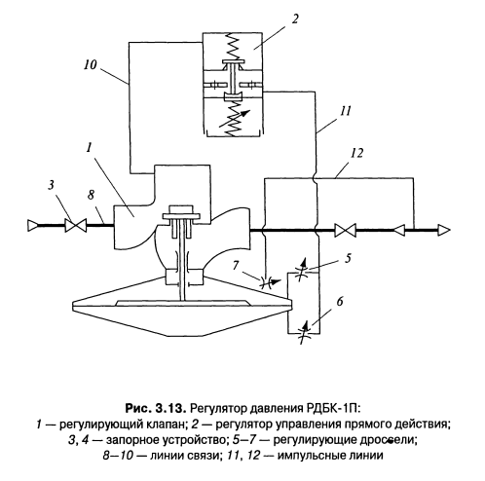

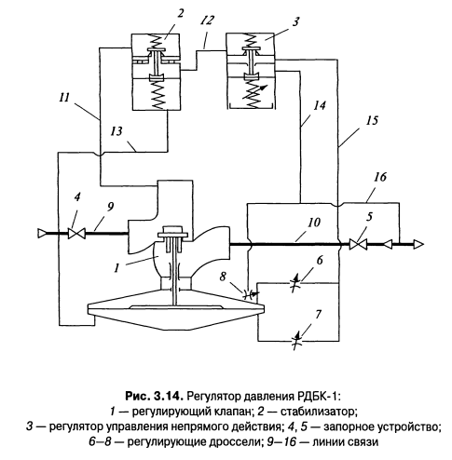

Газ от регулятора управления газа через регулирующий дроссель 7 поступает под мембрану регулирующего клапана и через второй регулируемый дроссель б— в надмембранное пространство регулирующего клапана. Надмембранная камера регулирующего клапана 1 и надмембранная камера регулятора управления 3 находятся под воздействием выходного давления.

Надмембранная камера регулятора управления через дроссель 8 связана с газопроводом за регулятором. Благодаря непрерывному потоку газа через дроссель б давление перед ним, а, следовательно, и в подмембранной камере регулирующего клапана всегда больше выходного. Перепад давления на мембране регулирующего клапана образует подъемную силу мембраны, которая при любом установившемся режиме работы регулятора уравновешивается перепадом давления на основном клапане и весом подвижных частей.

Давление под мембраной регулирующего клапана автоматически регулируется клапаном регулятора управления в зависимости от расхода газа и входного давления.

Усиление выходного давления на мембрану регулятора управления постоянно сравнивается с заданным при настройке усилием нижней пружины. Любое **отклонение выходного давления** вызывает перемещение мембраны и клапана регулятора управления. При этом изменяется расход газа, а, следовательно, и давление под мембраной регулирующего клапана. Таким образом, при любом **отклонении выходного давления** от заданного изменение давления под мембраной регулирующего клапана вызывает перемещение основного клапана в новое равновесное состояние, при котором выходное давление восстанавливается.

Таблица 11

Технические характеристики регулятора давления газа РДБК1-100-70

|  |  |
| --- | --- |
|  | РДБК1-100-70 |
| Диаметр условного прохода входного фланца, мм | 100 |
| Максимальное входное давление, МПа (кгс/см²) | 1,2(12) |
| Диапазон настройки выходного давления, кПа (кгс/см²) | 1–60 |
| Диаметр седла, мм | 70 |
| Пропускная способность при входном давлении 0,1 МПа, м³/ч, не менее | 2836 |
| Эффективная площадь мембраны регулирующего клапана, см² | 930 |
| Площадь условного прохода входного фланца, см² | 78,5 |
| Габаритные размеры, мм: | |
| длина | 350 |
| ширина | 537 |
| высота | 450 |
| Фланцы (конструкция и размеры) по ГОСТ 12815-80 на условное давление, МПа | 1,6 |
| Масса, кг, не более | 95 |

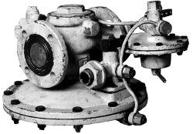

Рис. 76. Регулятор давления газа РДБК 1 – 100 – 70

**Контрольные вопросы:**

1.Отличие РДБК от РДУК-2?

2. Рассказать по схеме из каких элементов состоит регулятор РДБК-1 П.

3. Рассказать по схеме из каких элементов состоит регулятор РДБК-1.

4. Рассказать принцип работы регулятора давления в исполнении РДБК-1П.

5. Что происходит при отклонение выходного давления от заданного в РДБК-1П?

6. Рассказать принцип работы регулятора давления в исполнении РДБК-1.

7. Что происходит при отклонение выходного давления от заданного в РДБК-1?